Уважаемые стоматологи!
Приглашаем Вас на семинар,
который будет проходить в Архангельске
с 16-17 декабря 2018 года

Заявка по учебному мероприятию в установленные порядком сроки будет представлена в Комиссию по оценке учебных мероприятий и материалов на соответствие установленным требованиям для НМО

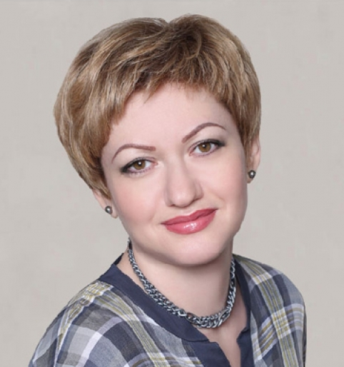
Лектор: Приямпольская Марина Борисовна
В 1994 году закончила Самарский государственный медицинский университет.
2012- 2014гг. клиническая ординатура по специальности «Рентгенология»
Профессиональные интересы:
Ортоградная и ретроградная эндодонтия; консервативная и хирургическая пародонтология; лучевая диагностика ( частная практика в г. Самара) Автор цикла теоретически-практических курсов по пародонтологии и хирургической эндодонтии. Автор и соавтор статей в журналах «Пародонтология» и «Эндодонтия» Проходила специализацию в ведущих университетах и частных клиниках Европы
В ходе семинара будет изложена современная периоконцепция, протоколы ведения пациентов. Освещены вопросы пародонтологического сопровождения имплантологического и ортопедического лечения, особенности лечения беременных женщин, пациентов с системными заболеваниями, остеопорозом. Обсуждение устоявшихся догм и мифов. Марина Борисовна - огромный багаж клинического опыта, помноженный на базовое академическое образование и умение донести до слушателей сложную информацию простым языком, делает этот необходимый всем специалистам курс абсолютно уникальным.
16-17 декабря 2018 года
Пародонтология в ежедневной клинической практике
Первый день:
- Распространенность заболеваний пародонта, актуальность проблемы для врачей разного профиля
- Строение пародонта
- Эволюция в понимании этиологии периопоражений:
  - Теория атрофии и дегенерации
  - Теория окклюзионной перегрузки
  - Инфекционная теория
- Патогенез воспалительных поражений пародонта, факторы и индикаторы риска
- Обзор существующих классификаций заболеваний пародонта
- Клинические проявления основных форм периопоражений
- Диагностика заболеваний пародонта:
  - Параметры обследования
  - Инструменты
  - Виды пародонтальных карманов
  - Лучевая диагностика
  - Документация
- Факторы, влияющие на прогноз
- Современный подход к лечению заболеваний пародонта
- Обзор методик обработки поверхности корня, особенности работы ручными и ультразвуковыми инструментами
Второй день:
- Антимикробная терапия- системное и местное применение антибиотиков, выбор антимикробных растворов и ополаскивателей
- Перспективы использования лазеров
- Патологическая подвижность- причины, показания к шинированию
- Оценка результатов нехирургического лечения
- Сложные решения – что дальше? Определений показаний к хирургическому лечению, коррекция фуркационных дефектов.
- Эндо– перио поражения, целесообразность эндодонтического лечения
- Резорбции твердых тканей зуба
- Особенности имплантации у пациентов с пародонтитом
- Диагностика и лечение периимплантитов. CIST протокол
- Поддерживающее пародонтологическое лечение. Определение интервалов приема в зависимости от клинической картины.
Место проведения: Отель Пур-Наволок, набережная Северной Двины, 88, корп. 1, конференц-зал
Время проведения: Регистрация с 9-00 до 10-00, семинар с 10-00 до 17-00 (с перерывами на обед и кофе-паузы)
Стоимость участия в семинаре 20 000 рублей за два дня
Специальная цена с 11 декабря 2018 для докторов из Архангельска 10 000 руб
Каждому участнику выдается именной сертификат ООО «ПРОФЕССИОНАЛ», В стоимость входят обед и кофе-паузы.
Запись и дополнительная информация:
Директор УЦ ПРОФЕССИОНАЛ Светлана Олеговна Хапилина, +7 (921) 862-98-24 xso@mail.ru profistomat.ru

Мы в соц.сетях:
public92896615 professionalstomatologprofessionalstomatolog channel/UCebn3_YQ6dxFBiWEA5cG2Ww

ФОРМЫ ОПЛАТЫ:
-Оплата по безналичному расчету: только на основании выписанного счета от ООО «ПРОФЕССИОНАЛ», просьба реквизиты для выставления счетов отправлять на эл. адрес: xso@mail.ru
-Оплата за наличный расчет: в день проведения мероприятия при регистрации участников семинара, только с предварительной записью накануне.
Предварительная регистрация участников обязательна!
В дни проведения семинара будет осуществляться продажа литературы по стоматологии.

